TIPS FRÅN RÖRMOKAREN

Här är några tips som kan få vattnet att rinna lättare i både avlopp och ledningar.

DISKHO – AVLOPP:
- Häll så mycket fett och matrester som möjligt i soppåsen innan Du sköljer ur stekpannor, kastruller eller tallrikar.
- Med jämna mellanrum:
  - Häll en klick YES i diskhons avlopp och låt rinna ned lite. Häll mycket KOKANDE vatten över (kranvattnet är inte tillräckligt varmt). Det löser mycket av fett m.m. som samlats.
- Husmorstips:
  - Blanda bikarbonat och salt och häll ned i diskhons avlopp. Häll över en skvätt ättika. Det kommer fräsa och bubbla men det är en naturlig reaktion. Häll över kokande vatten.
- Vid stopp:
  - Häll lite vatten i diskhons avlopp, täck över ventilen i diskhon (annars åker proppen bara upp och ned), pumpa ett par gånger med vaskrensaren tills stoppet släpper. Skölj igenom med kokande vatten.

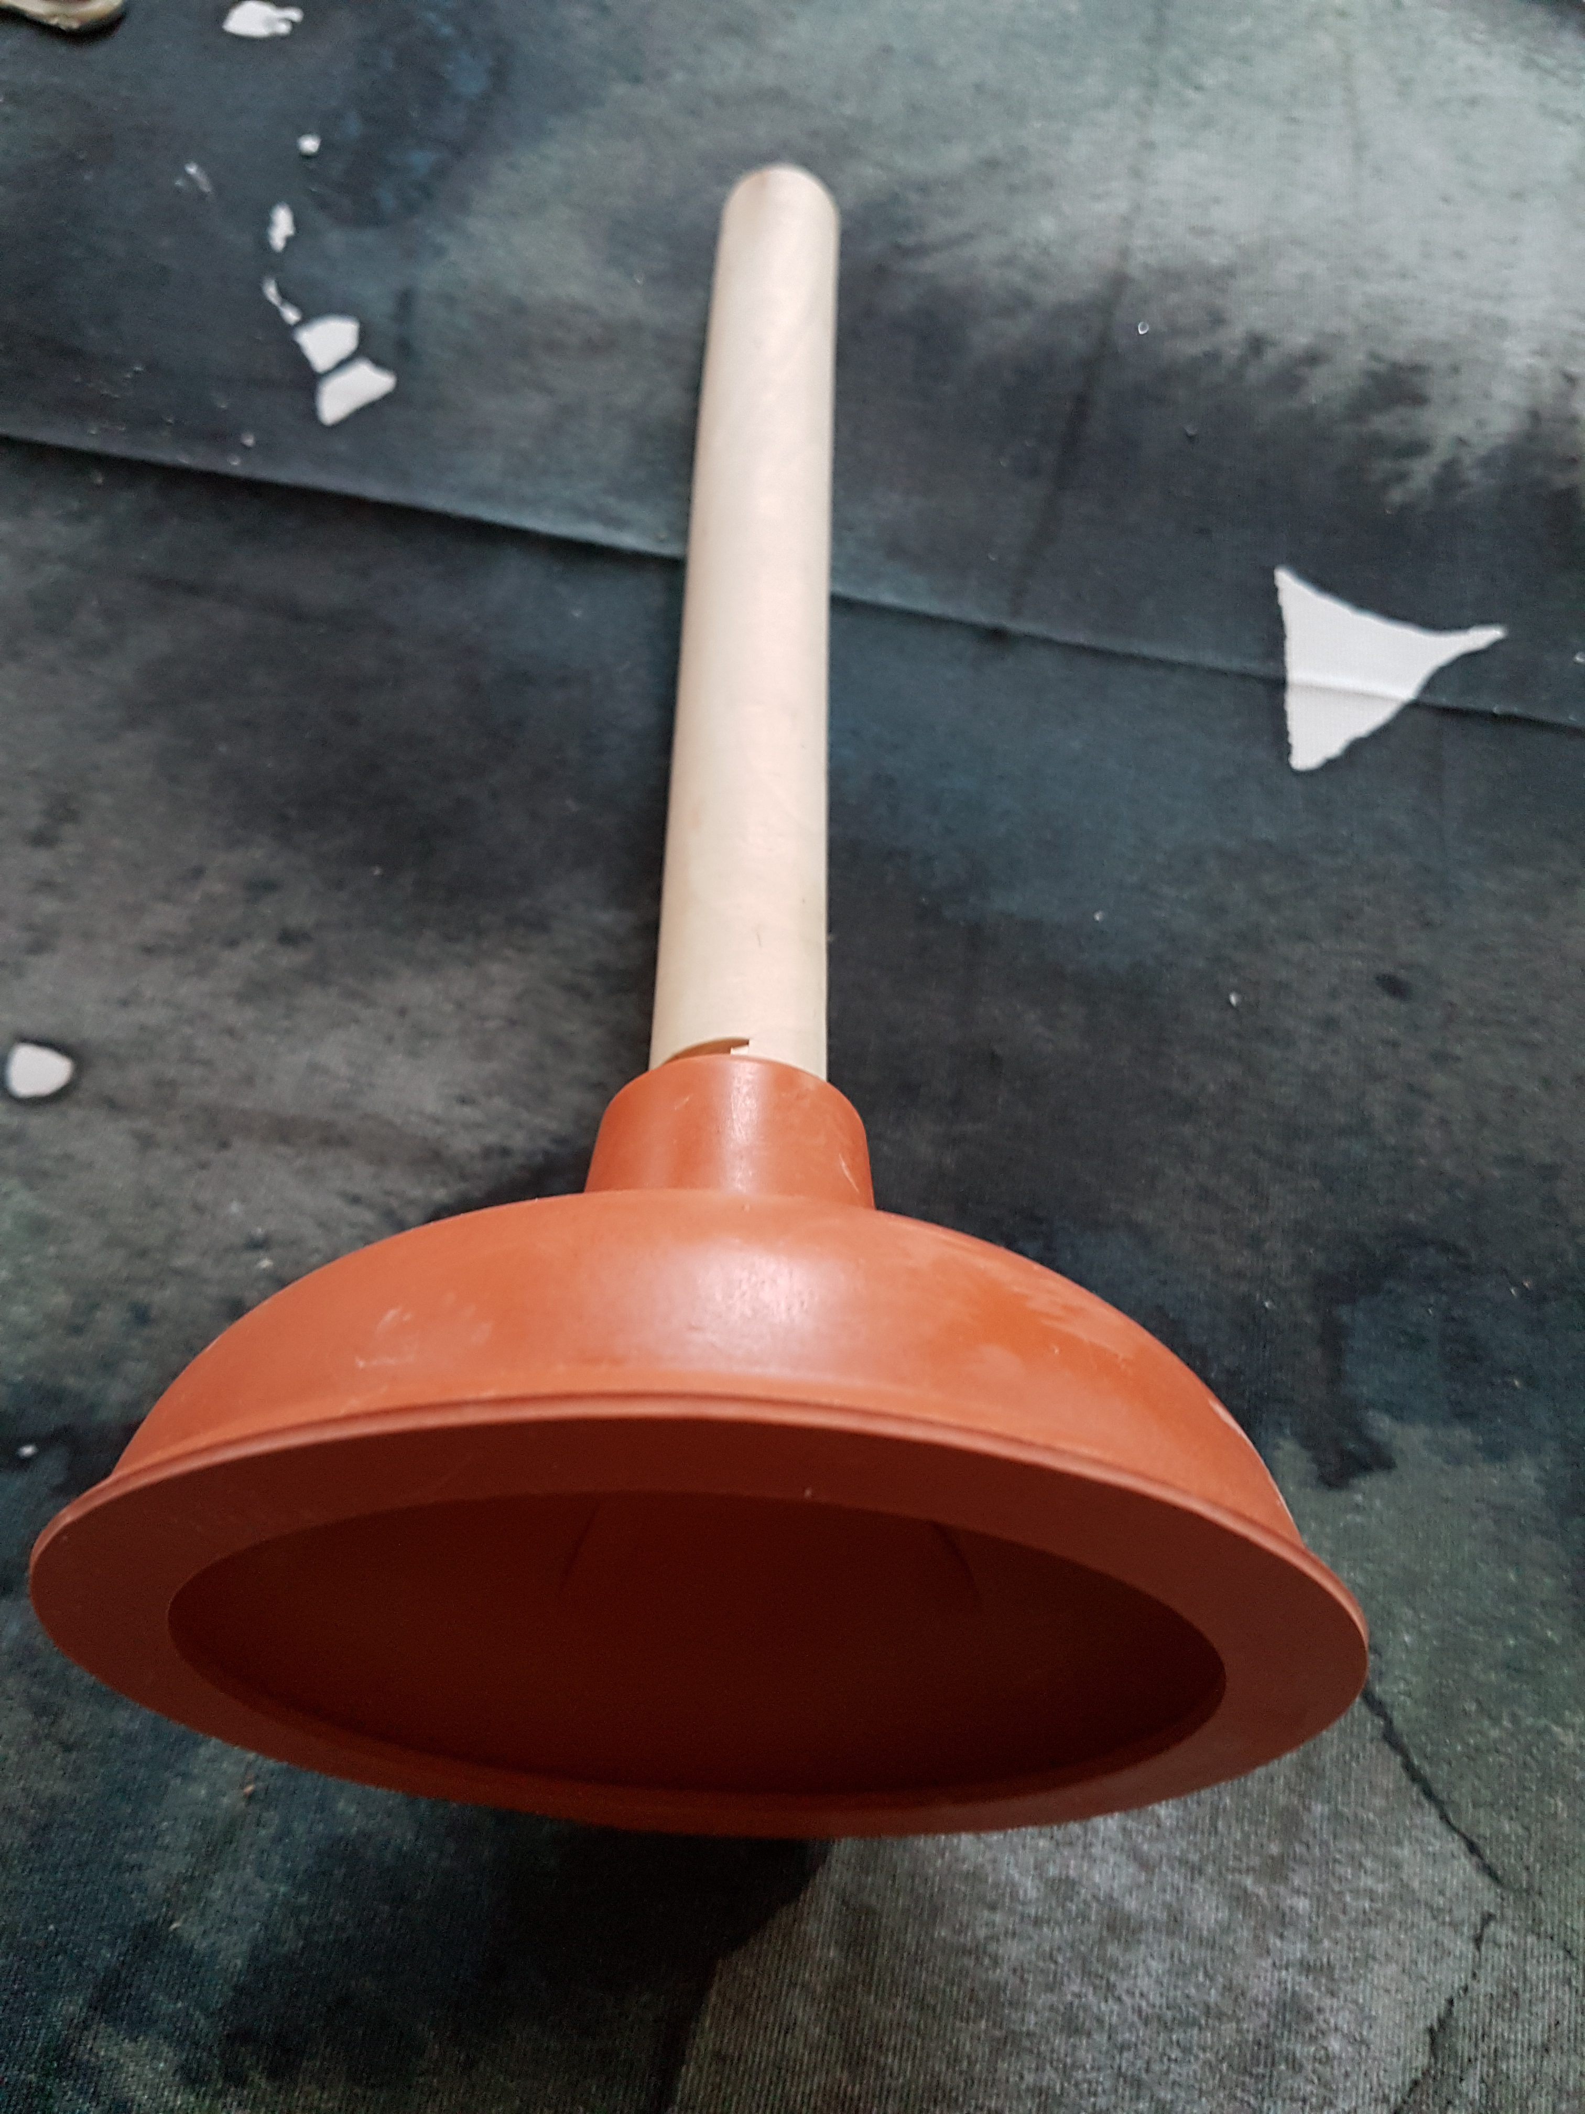

TOALETTER:
- Snålspola inte utan använd maxknappen om möjligt – särskilt om man har barn som använder mycket papper. Billigt ekonomipapper löser upp sig sämre än mjukt papper.

TERMOSTATER:
- Termostaterna på elementen behöver ”motioneras” ibland, dvs vridas fram och tillbaka så att den lilla piggen därinne inte fastnar.
- När Du stänger av elementet på sommaren – vrid inte termostaten ända i botten. Då kan piggen därinne fastna i det läget.
- Balufixer - små vred att stänga av/på varmvatten i t.ex badrummet behöver också ”motioneras” för att inte fastna.

Har du ändå problem – kontakta MFS innan det är för sent, så skickar de en rörmokare under de dagar de ändå är i fastigheten. Jourutryckningar kostar betydligt mer.
OBS! Kolla först om det är Du eller föreningen som betalar.

Förenklat gäller: Föreningen ansvarar för fastighetens stammar (vatten, ventilation, el, fiber). Bostadsägaren ansvarar för det som finns i lägenheten. Läs mer om detta på hemsidan om Du är osäker eller kontakta styrelsen via www.styrelsen@treportaler.se.

